**Школьная газета**

**Выпуск 4**

 апрель - май 2014

От чистого сердца!

Вот и заканчивается год моего президентства в Кенадской Детской Республике «Альтаир». Хочу сказать огромное спасибо всем, кто проголосовал за меня, доверил мне быть главой нашего маленького государства.

Весь этот год я и актив нашей школы вели активную и очень насыщенную работу: создали парламент КДР «Альтаир»; внесли изменения в конституцию нашей республики; проводили мониторинги, конкурсы; организовывали Флэш-моб.

Сложился очень дружный коллектив школьного самоуправления, где каждый проявил себя, всегда предлагая свежие идеи и свою помощь в работе и организации чего-либо.

Жаль, что осталось совсем чуть-чуть и все останется позади.

Хочу пожелать, чтобы в школьном самоуправлении всегда был сплоченный коллектив, много идей, целей, чтобы дети участвовали всегда в мероприятиях.

Пусть у наших учителей будут послушные ученики, а всем ребятам я желаю хорошей и отличной учебы! Очень надеюсь, что все пожелания сбудутся. Удачи ВАМ!

**Президент КДР «Альтаир»,**

**ученица 11 класса Ким Юлия.**

**Все знают, что апрель начинается с весёлого Дня Дурака, или Дня Смеха.**

Впервые он появился в Средневековой Европе, а у нас в стране – только в 1703 году первоапрельским розыгрышем в Москве. Праздник Дурака отмечали только до полудня, называя тех, кто шутил после этого времени – «первоапрельскими дураками».

Русский поэт Алексей Апухтин писал:

Денек веселый! с давних пор  
Обычай есть патриархальный.  
У нас: и лгать, и всякий вздор  
Сегодня всем пороть нахально.  
Хоть ложь-то, впрочем, привилась.  
Так хорошо к нам в самом деле,  
Что каждый день в году у нас  
Отчасти — первое апреля.

В нашей школе никогда не бывает скучно в этот праздник. Все ребята и даже преподаватели шутят, веселятся, развлекают друг друга. Иногда кажется, что этот день люди ждут с особым удовольствием.



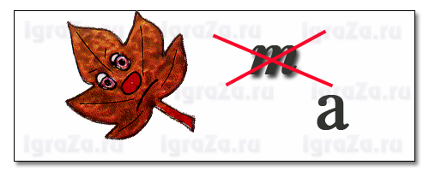 Ребусы.



**12 апреля – День Космонавтики.**

Первое в мире теоретическое обоснование возможности полета в космос дал в конце XIX века русский ученый К.Э. Циолковский. Первое в мире Общество изучения межпланетных сообщений было создано его учениками в 1 9 2 4 году . Первый искусственный спутник Земли был запущен советскими учеными под руководством С.П. Королева 4 октября 1657 года. Дата его запуска считается началом космической эры. Модель первого искусственного спутника Земли находится в ОО.

Первой полетела в космос собака Лайка. Она провела на борту искусственного спутника несколько суток, но ее не смогли вернуть на Землю. В августе 1960 года в космическое путешествие отправились собаки Белка и Стрелка. После полета животные вернулись на родную планету и чувствовали себя прекрасно.

Первый космический полет человека состоялся 12 апреля 1961 года, когда в космос поднялся корабль « В о с т о к » с Ю р и е м Г а г а р и н ы м . Весенним утром мощная ракета-носитель вывела на орбиту первый в истории космический корабль “ВОСТОК” с первым космонавтом Земли - гражданином Советского Союза Юрием Гагариным на борту. За 1 ч 48 мин Юрий Гагарин облетел земной шар и благополучно приземлился в окрестности деревни Смеловки Терновского района Саратовской области. «Перед полетом Гагарина было произведено пять пробных запусков. Они показали, что космос не прощает малейшей неточности: первый корабль, выполнив программу, не послушался команды на спуск, перешел на новую орбиту и в дальнейшем прекратил существование. Второй запуск был удачным. Но в конце 1960 года на третьем запуске корабля типа «Восток» опять неудача: аппарат сгорел при возвращении… Юрий шел на риск, ценою которого могла стать жизнь…» (летчик-космонавт В. Шаталов).

Первая в мире женщина-космонавт Валентина Терешкова поднялась в космос на корабле «Восток-6» 16 июня 1963 года.

12 апреля 1961 г. - этот день навсегда вошел в историю человечества. По решению Международной авиационной федерации **12 апреля отмечается** **Всемирный день авиации и космонавтики**.

***По материалам Интернет, Юные журналисты.***

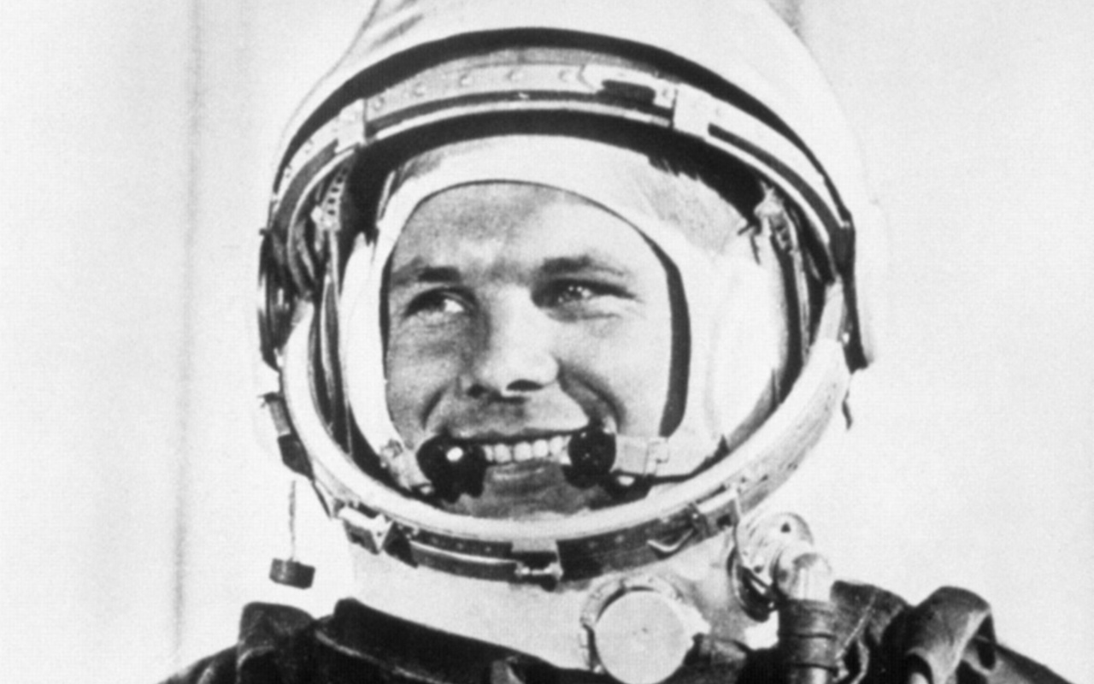

Юные патриоты из МБОУ СОШ с. Кенада.

15-го апреля открылся **VII** краевой слёт церемониальных отрядов. В рамках слета прошли тренинги, семинары, показательные выступления, конкурс на знание символики и истории России. Также был выбран лучший церемониальный отряд Хабаровского края. Участие принимало четырнадцать команд. Все выступили очень достойно.

Ванинский район представляла команда «Преображенцы» из посёлка Кенада. Состав команды был следующий: Полуэктова Э., Цыганкова Д., Фатеева А., Иванова Ю., Королёва о., Свириденко Ю., Утёнышев С., Ковальчук Н., Мещеров А., Долганёв К., Пушкарёв А., Косыгин А., Ванчин С., Усманов Е., Савицкий В., Четин А., Фёдоров Д., Латышев Д. Все участники находились в краевом центре внешкольной работы «Созвездие». Команды соревновались по 10 номинациям. Ребятам очень понравилось участвовать во всех конкурсах. На слёт приезжали ветераны Великой Отечественной войны и с удовольствием отвечали на вопросы юных патриотов.

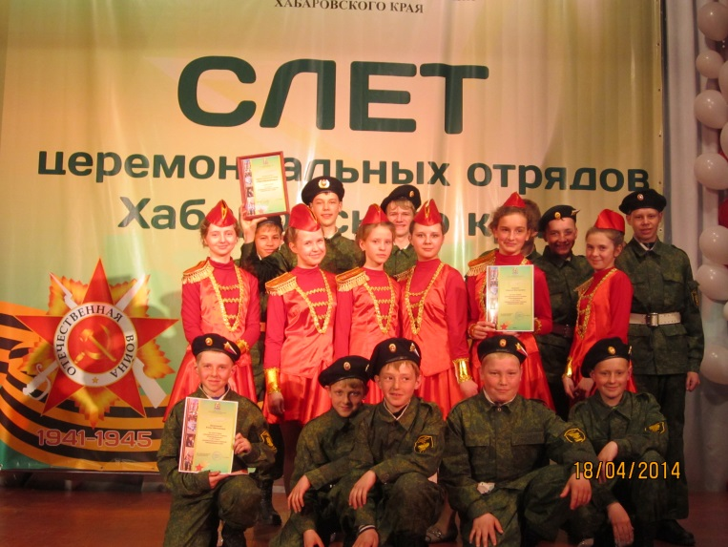 Статью подготовил ученик 10 класса МБОУ СОШ

с. Кенада Латышев Даниил

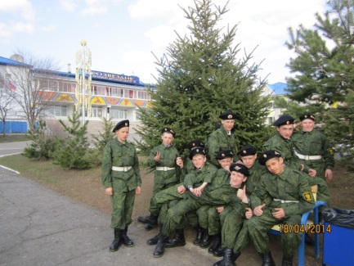

**Интервью с интересным человеком.**

Марина Викторовна Зубенко – Учитель с большой буквы.… Она умна, активна и заразительно оптимистична. Она всегда в движении. Её любят ученики, уважают коллеги, Ею восхищаются окружающие. Но главное Её достижение - это умение вдохновлять своих воспитанников на множество полезных дел.

З: В какой школе Вы учились?

М.В.: Я училась в средней школе села Вал, Ногликского района, Сахалинской области.

З: В школе Вы были (продолжите фразу)?

М.В.: Комсоргом класса. Мои одноклассники до сих пор меня так называют.

З: Кем хотела стать маленькая Марина Хомич (М.В. Зубенко) в детстве?

М.В.: Учителем, так как моя мама, её сестра были учителями начальных классов, а потом и моя двоюродная сестра тоже стала учителем начальных классов.

З: Какой любимый был Ваш предмет в школе?

М.В.: Труды и физкультура.

З: В каком Институте учились?

М.В.: В Комсомольском Государственном Педагогическом Институте.

З: Если бы Вы начали жить сначала, Вы стали бы учителем?

М.В.: Да, конечно.

З: Как давно Вы работаете в школе?

М.В.: Сразу после окончания института. Но был небольшой перерыв в работе.

З: Какие предметы Вы бы дополнительно ввели в школьную программу?

М.В.: Этику, хореографию.

З: Что Вы больше всего цените в ваших учениках?

М.В.: Честность, доброту в отношениях, уважение друг к другу.

З: Хотелось ли когда-нибудь бросить всё и проявить себя в совершенно другой сфере деятельности?

М.В.: Да, попробовала бы себя в медицине. Очень интересная сфера.

З: Какие изменения в себе вы наблюдаете с возрастом…  в плане духовном, конечно?

М.В.: из-за напряженного графика работы стала меньше читать художественные и исторические книги. Очень сожалею!

З: А если бы у Вас была возможность узнать своё будущее, Вы бы решились на это?

М.В.: Нет, никогда.

З: В какую историческую эпоху хотели бы жить?

М.В.: Конечно же, в нашу современную эпоху. Если бы я жила в другом веке, то не знала бы вас, с которыми общаюсь, работаю…

З: Ваша мечта?

М.В.: Больше путешествовать!

З: Жизненная позиция или девиз.

М.В.: Не унывать! Смотреть вперед, с оптимизмом, радостью и надеждой, что всё будет хорошо.

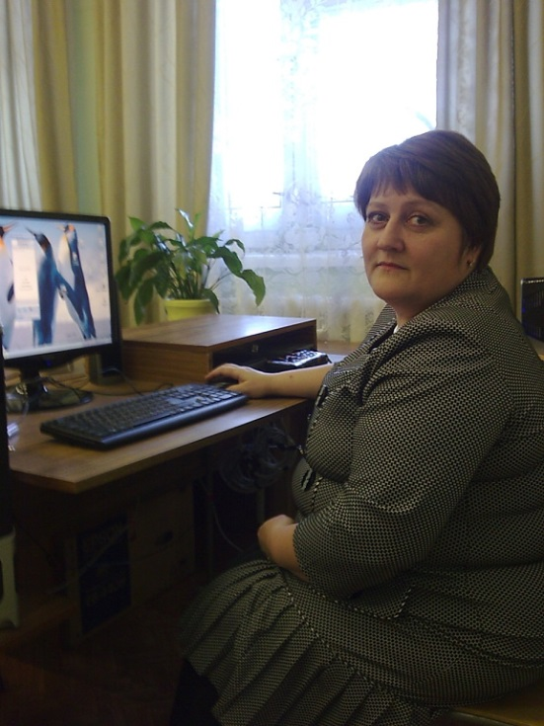



Праздник весны и мая.

Первомай неслучайно назвали днем труда, праздник имеет языческое происхождение.

Давным- давно, 3 тысячи лет назад жители Древней Италии поклонялись богине Майе

-покровительнице земли и плодородия. В честь Майи назвали месяц Май, а в первый день месяца мая принято было устраивать гуляния, чтобы труды по вспахиванию земли и посеву были не напрасны и увенчались урожаем.

В России праздник весны и труда впервые был отмечен в 1890 году и носил название "День международной солидарности трудящихся". На следующий год в Петербурге состоялась первая маёвка -нелегальное собрание рабочих, устраиваемое обычно за городом в этот день. А с 1897 года маёвки стали носить политический характер и сопровождаться массовыми демонстрациями.

В 1917 году 1 мая впервые отпраздновали открыто. Во всех городах страны миллионы рабочих вышли на улицы с лозунгами коммунистической партии "Вся власть Советам", "Долой министров -капиталистов". А первый первомайский парад РККА состоялся в 1918 году на Ходынском поле. "Массовым праздником" Первомай стал в СССР. И это действительно был праздник для трудящихся, получивших дополнительно два выходных дня. Майские гуляния проходили по всей стране. В этот день люди дружно шли на демонстрацию с транспарантами и цветами. Обязательным атрибутом Первомая был праздничный стол.

Долгое время Первомай отмечался как День международной солидарности трудящихся всех стран. Со временем праздник утратил свой политический характер. 1

мая 1990 года руководство СССР и КПСС поднялось на трибуну, чтобы в последний

раз принять участие в официальной первомайской демонстрации.

С 1992 года всенародно любимый праздник переименовали в Праздник весны и

труда. Этот день, отмечаемый частью мирового сообщества как День солидарности трудящихся, в России используется для проведения политических акций профсоюзами, партиями и движениями различной направленности - при этом все они выступают под своими лозунгами.





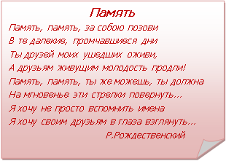

**С**частливые улыбки впере­межку со слезами, цветы и подарки... Подтянутые нарядные ветераны... Правда, кажется, в этот день они сбрасывают пару десятков лет?

***М***ы не видели той войны. Но знаем, какой дорогой ценой она досталась нашим отцам и дедам. Вместе с ними вспоминаем те страшные годы. Бережно перебираем снимки военных лет, солдатские дневники и письма.

***В*** этот день невозможно сдержать слезы. Не затихает, щемит боль невосполнимых потерь. В память о погибших на полях сражений, ушедших в мир иной из-за тяжелых ранений или замученных в концлагерях, мы склоняем головы, замирая в минуте молчания. Скорбим о разбитых мечтах, искалеченных судьбах и несбывшихся надеждах. И все же печаль наша светла. Отдавая свои жизни, наши отцы и матери приближали Победу.

***М***ы всегда будем помнить о подвиге тех, кто отстоял мир, счастливую жизнь для новых поколений. Низкий вам земной поклон.

**9 мая** - священная дата в истории Отечества. Проходят десятилетия, сменяются поколения, но не меркнет слава этого великого исторического события, ставшего судьбоносным для всего человечества.

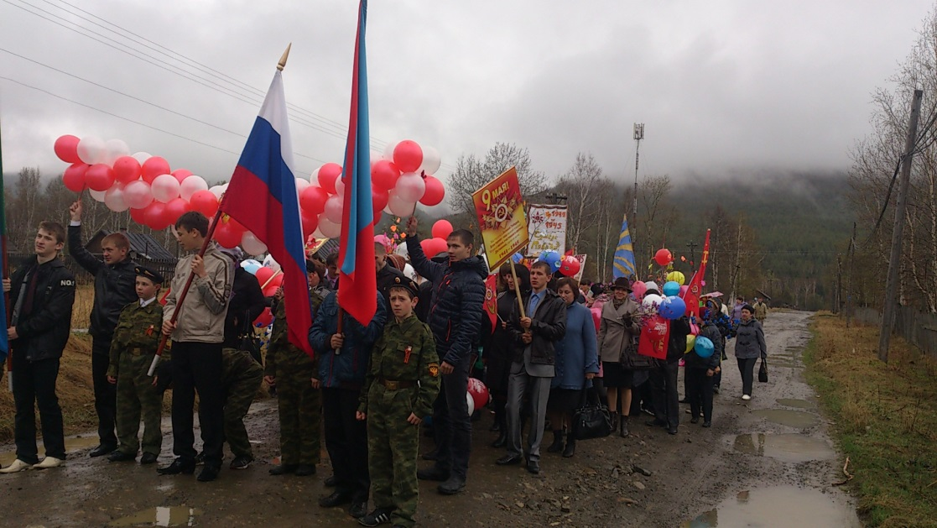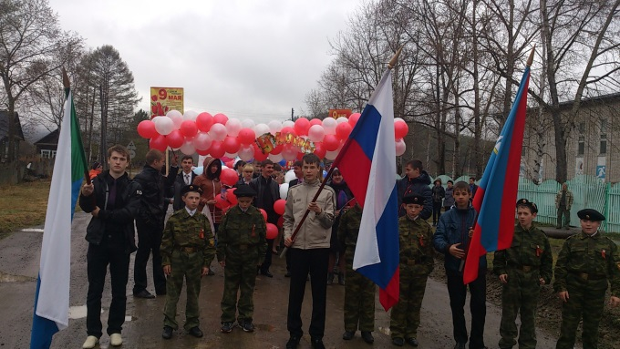

**МИТИНГ!**

Хотят ли русские войны

-Спросите вы у тишины.

Над ширью пашен и полей

И у берез и тополей.

Спросите вы у тех солдат,

Что под березами лежат-

И вам ответят их сыны

Хотят ли русские войны!

Слободяник О.В.

07.05. 2014г. в Доме культуры состоялся торжественный митинг, посвященный празднованию Дня Великой Победы над фашистской Германией. Ребята и учителя почтили память погибших в ВОВ минутой молчания и дали торжественную клятву быть достойной сменой своих воевавших за свободу и независимость нашей великой Родины дедов и прадедов.

**Помните!**

**Через века, через года,**

**-помните!**

**О тех, кто уже не придет никогда,**

**-помните!**

**Не плачьте!**

**В горле сдержите стоны.**

**Памяти павших, будьте достойны!**

**Вечно достойны!**

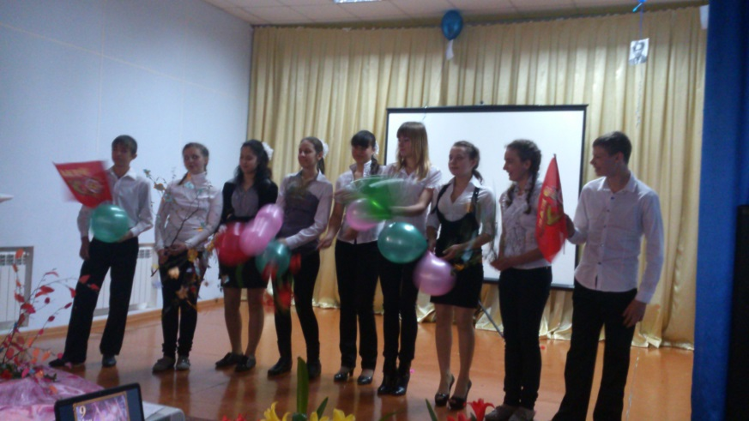

****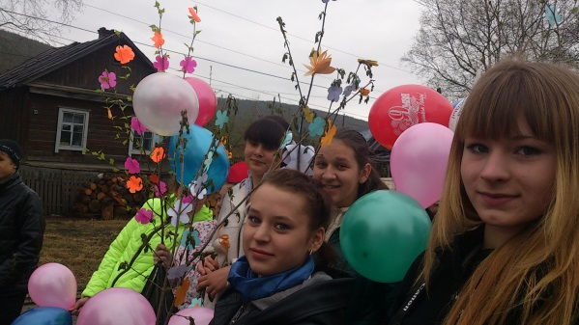

Я люблю свою малую Родину…

***«Кенада – любимый сердцу уголок»***

Когда мне было 6 месяцев, мои родители приехали в село Кенада.

С той поры прошло тринадцать лет. Для меня Кенада - это не просто поселок, это «источник моих сил и энергии». Я и сейчас, как в детстве, брожу по лужайкам нашей «Нахаловки» (так называется часть села), только травинки уже не щекотят мне нос – ведь я уже выросла…

Я люблю здесь и пыльные тропинки, и снежные сугробы, и журчание речки Мулинки, и шелест падающих осенних листьев, и веселый свист бурундука, и стрекотание кузнечиков, и завывание вьюги, и громовые раскаты. Мне кажется, что только здесь можно увидеть таинства природы и почувствовать себя её неотделимой частью. Очаровывает меня всё: лес, в котором я собираю грибы; дорожка, по которой иду в школу, утопая в снегу; ветер, дующий в лицо; колодец, из которого я ведром набираю воду…

Когда наступает вечер, можно полюбоваться прекрасным закатом. Посидеть на завалинке и послушать, как квакают лягушки, журчит речка. Если долго смотреть в ночное небо, то звезды становятся как будто ближе, а я ощущаю себя частью Вселенной.

Я люблю свою малую родину. И даже если мне придется уехать, Кенада останется в моем сердце навсегда.

***Статью подготовила Панасенко П.***

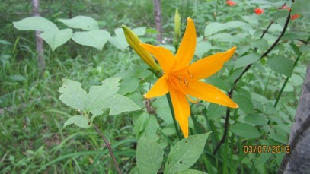

***«Мой любимый поселок».***

Мой поселок – это самое чудесное место на Земле для меня. Я люблю его за чистый воздух, за красивые места, с которыми много чего связано в моей жизни. Люблю его за друзей, за одноклассников. Много мест в любимом посёлке: и река, и сопки, и полянки, где можно просто отдохнуть от школьной суеты. А ещё у нас ловят рыбу, и вы точно останетесь довольными!

Я благодарю своих родителей за то, что родилась именно здесь, потому что не увидела бы такой красоты, не узнала бы такого детства. Ведь детство – это когда окружают тебя твои родные и верные друзья, это когда ты пропадаешь до вечера в походах или просто на природе. Это когда ты дома, а под твоим окном толпа друзей ждёт тебя или поёт песни. Это когда ты с друзьями строишь шалаши и расплачиваешься «деньгами»-листьями черёмухи. ВОТ ЭТО ДЕТСТВО! Это очень хорошо, когда ты живёшь в деревне.

Я всем советую: приезжайте жить к нам в посёлок, у нас столько отзывчивых и добрых людей, которые помогут в трудную минуту.

***Статью подготовила Свириденко Ю.***

 Мой любимый поселок.

Я люблю свою малую Родину…

***«Моя малая Родина»***

Моя родина – небольшой тихий поселок в Ванинском районе на берегу горной речки Мули. Он разместился в лесной чаще, окруженный высокими сопками. Весной на них расцветают нежно-желтые подснежники, а чуть позже сопки покрываются фиолетовым цветом – это зацветает багульник. В Мули раз в четыре года заходит на нерест летний лосось. А вниз по течению можно встретить маленький водопад, который с годами превратился в горный ручей.

Не только красивой природой живет наше село. В 2001 году построена новая кирпичная школа, в которой учатся все дети Кенады. В кабинетах школы новые компьютеры, две интерактивные доски, один из лучших в районе спортивный зал, красивый актовый зал и удобный для занятий тренажерный зал.

В школе создан церемониальный отряд «Преображенцы», который занял первое место на районном смотре-конкурсе церемониальных отрядов, принял участие в краевом смотре, уже второй год участвует в параде, посвященном 9 Мая в п. Ванино.

Благодаря знаниям, полученным в школе, я и другие дети участвуем в районных и краевых олимпиадах, художественных конкурсах, спортивных мероприятиях.

За счет помощи, оказанной районом и краем, отремонтирован сельский клуб, сильно пострадавший от пожара. Теперь в нем есть тренажерный зал, бильярдный и теннисный стол, каждые выходные показывают мультфильмы и фильмы. На праздники всегда проходят концерты, а иногда заезжают артисты из Ванино.

Хочу сказать «спасибо» своему селу, району, краю за то, что наш поселок не забыт, что многое делается для живущих здесь людей.

Я рада, что живу в этом поселке, где чистый воздух, прозрачная вода, красивая чарующая взор природа, хорошие люди, любимые родители и друзья.

***Статью подготовила Смирнова М.***

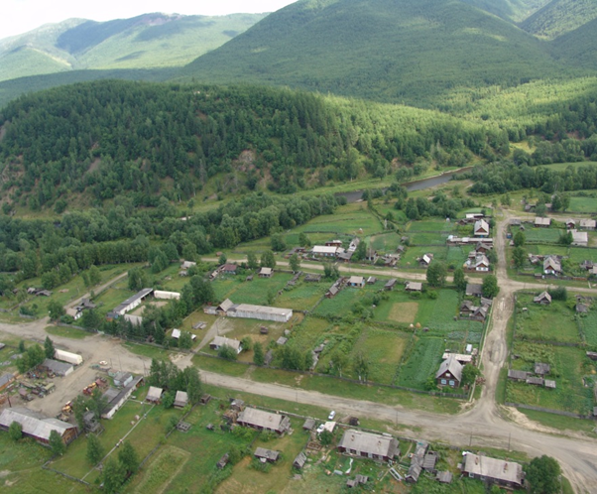

Для одиннадцатиклассников…

Для выпускников лето будет поистине жарким! Ведь лето – это пора выпускных и вступительных

экзаменов, от которых так много зависит. На самом деле, как

утверждают психологи, это серьезная проверка не только знаний

выпускника, но и его психологической устойчивости.

ЕГЭ – все нам давно известная

аббревиатура. О Госэкзамене нам

начинают говорить чуть ли не

с пятого класса. И, казалось бы,

сиди себе один за партой и галочки расставляй. Но не тут-то было!

Страх и дрожь в коленках не покидают нас по дороге на экзамен, даже несмотря на то, что готов ты

на все сто. И вот ты уже сидишь

в аудитории под пристальным

взглядом наблюдателей, вариант

экзаменационной работы у тебя

на столе... Назад дороги нет. И как

справиться с волнением в кротчайшее время? Ведь на экзамене

лишних минут не бывает!

Кто не боится экзаменов? Только

тот, кто их не сдает! Бороться с экзаменационным стрессом и даже сделать его своим союзником – это дело

техники.

**Обустрой место для занятий:**

•убери лишние вещи

•удобно расположи учебники,

пособия, тетради, карандаши

и т. п.

•психологи считают, что хорошо

ввести в такой интерьер для

занятий жёлтый и фиолетовый

цвета, поскольку они повышают

интеллектуальную активность.

**Составь план:**

•определи, кто ты – «сова» или

«жаворонок», и в зависимости

от этого максимально загрузи

утренние или вечерние часы

•в плане на каждый день определи, что ты именно сегодня будешь изучать

**Начни работать:**

•хорошо начинать с самого сложного, но если нет настроения, начни с того материала,

который более всего интересен

и приятен

•чередуй работу и отдых

•полезно повторять материал по

вопросам

**Накануне экзамена:**

•оставь один день перед экзаменом, чтобы вновь повторить все планы ответов

•если ты волнуешься, то

непосредственно накануне пред

ставь себе ситуацию экзамена

во всех красках, со всеми своими чувствами, переживаниями, «страшными мыслями», так, как бы ты хотел, чтобы всё произошло при успешной сдаче экзамена

**Во время экзамена:**

•чтобы дыхание было ровным, нужно считать «про себя»: на три счета – вдох, на три – выдох

•физический комфорт способствует тому, что даже у самого нервного ученика состояние паники сменится всего-навсего

легким мандражом

•ни в коем случае нельзя принимать седативные лекарственные средства в день экзамена! Они приведут к заторможенности сознания и сонливости

И конечно, никогда не забывай про чувство юмора - пусть оно не покидает тебя и во время экзамена!

**УДАЧИ!**